## StopurI har resten af timen

## BestyrelseslokaleI skal blive i klassen

### I de første opgaver er det disse vektorer vi arbejder med:

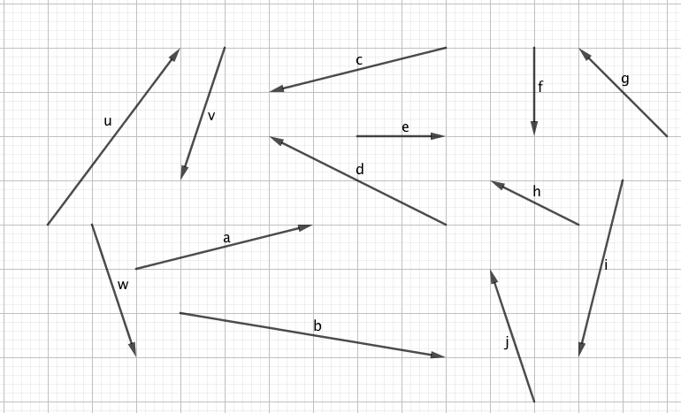

## Opgave 1Gruppe af mænd Blyant

Tegn på dit eget papir følgende vektorer:

$\vec{a}+\vec{h}$

$2·\vec{f}$

$-2·\vec{f}$

$\vec{b}-\vec{w}$

$\vec{g}+\vec{u}$

$\left(\vec{b}+\vec{v}\right)+\vec{d}$

$\left(\vec{v}+\vec{d}\right)+\vec{b}$

$\left(\vec{d}+\vec{b}\right)+\vec{v}$

1. Er der forskel på de sidste tre?

## Opgave 2Gruppe af mænd Blyant

Længden af en vektor skriver man som $|\vec{a}|$, så for eksempel er $\left|\vec{f}\right|=2$

Find længden af vektorerne $\vec{e}$, $\vec{j}, \vec{g}$ og $\vec{b}$.

### Facit

$\left|\vec{e}\right|=2,\left|\vec{j}\right|=\sqrt{10}, \left|\vec{g}\right|=\sqrt{8}, \left|\vec{b}\right|=\sqrt{37}$

## Opgave 3Gruppe af mænd BlyantHoved med tandhjul

Når vi skal regne med vektorer er det upraktisk altid at skulle tegne alting. Derfor vil vi gerne indføre det vi kalder vektorernes *koordinater* (ligesom vi kender til punkters koordinater). I modsætning til punkter der skrives vandret, skriver man vektorers koordinater lodret:

$$\vec{a}=\left(\begin{matrix}a_{1} \\ a_{2}\end{matrix}\right)$$

Nogle af vektorerne på billedet har koordinaterne:

$\vec{a}=\left(\begin{matrix}4 \\ 1\end{matrix}\right)$ $\vec{b}=\left(\begin{matrix}6 \\ -1\end{matrix}\right)$ $\vec{c}=\left(\begin{matrix}-4 \\ -1\end{matrix}\right)$ $\vec{d}=\left(\begin{matrix}-4 \\ 2\end{matrix}\right)$

Kan du se systemet?

### Facit

$\vec{e}=\left(\begin{matrix}2 \\ 0\end{matrix}\right)$ $\vec{f}=\left(\begin{matrix}0 \\ -2\end{matrix}\right)$ $\vec{g}=\left(\begin{matrix}-2 \\ 2\end{matrix}\right)$ $\vec{h}=\left(\begin{matrix}-2 \\ 1\end{matrix}\right)$ $\vec{i}=\left(\begin{matrix}-1 \\ -4\end{matrix}\right)$ $\vec{j}=\left(\begin{matrix}-1 \\ 3\end{matrix}\right)$ $\vec{u}=\left(\begin{matrix}3 \\ 4\end{matrix}\right)$

$\vec{v}=\left(\begin{matrix}-1 \\ -3\end{matrix}\right)$ $\vec{w}=\left(\begin{matrix}1 \\ -3\end{matrix}\right)$

## Opgave 4Gruppe af mænd Hoved med tandhjul

Hvis en vektor har koordinaterne

$$\vec{a}=\left(\begin{matrix}a_{1} \\ a_{2}\end{matrix}\right)$$

Kan du så opstille en formel for at finde længden af $\vec{a}$?

$$\left|\vec{a}\right|=$$

### Facit

$\left|\vec{a}\right|=\sqrt{a_{1}^{2}+a_{2}^{2}}$

## Opgave 5Gruppe af mænd

Nu skal I spille vektorrally!

Spørg mig hvad reglerne er 😊

## Opgave 1Gruppe af mænd LommeregnerBlyantHoved med tandhjul

### Facit

## Opgave 1Gruppe af mænd LommeregnerBlyantHoved med tandhjul

### Facit